**總務處領用物品及相關工具借用說明**

1.教室相關應用物品可於總務處領取，但數量有限，請勿溢取，以免他人無物品可用。

2.物品領取後，請向設備組登記日期，物品名稱與數量。

3.總務處備有碎紙機，如老師有需要處理的重要文件，請先去除訂書針及膠帶，拿來總務處，將電源打開，一次勿超過8張紙，即可自動碎紙，如有卡紙或其他狀況，請通知總務處人員協助排除，此機器非常危險，僅限大人使用，勿請學生過來使用。

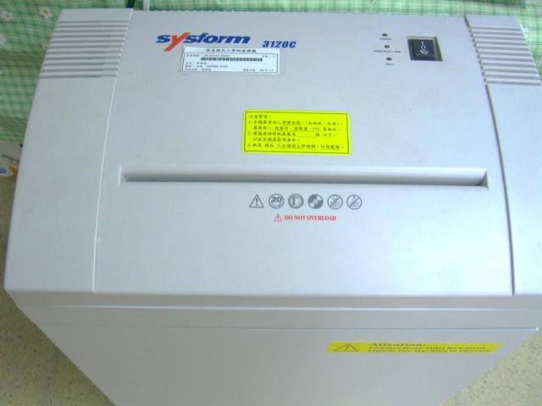

打開電源，亮綠燈正常可使用。

亮紅燈故障或滿紙，請先排除，勿使用。

4.總務處備有1對5對拷機，可對拷CD及DVD，老師如有需求，可自行攜帶光碟片於總務處使用。

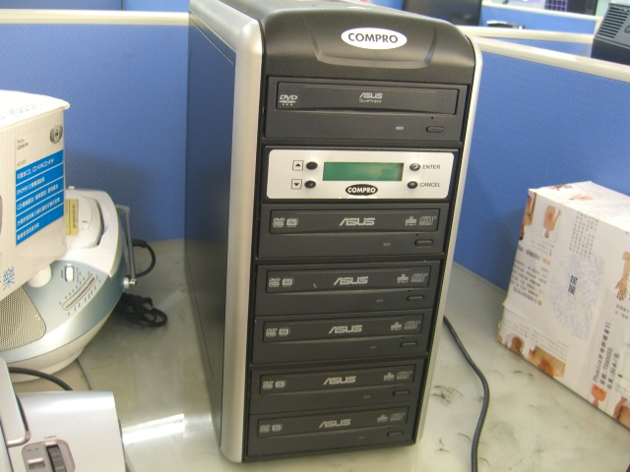

電源在正上方。

最上方是母片放置處

下方5格是燒錄片放置處

母片先放，再放燒錄片

畫面中出現COPY及百分比就是開始燒錄

如無開始，就按Enter

如按了還不行，請洽總務處人員處理